Cũng giống như AVR, STM8 có bộ dao động nội lên đến 16Mhz và có thể sử dụng thạch anh ngoài.  
Do xung nội của STM8 có độ ổn định cao nên nếu chỉ cần sử dụng xung 16Mhz thì không cần dùng tới thạch anh ngoài  
Để thiết lập tốc độ xung cho AVR cần Fuse bit, với STM8 thì không cần như vậy  
Chỉ một dòng code có thể thiết lập tốc độ xung tùy ý thích

Trong STM8 có nhiều thanh ghi liên quan tới CLOCK nhưng chúng ta chỉ cần quan tâm tới thanh ghi CLK_CKDIVR

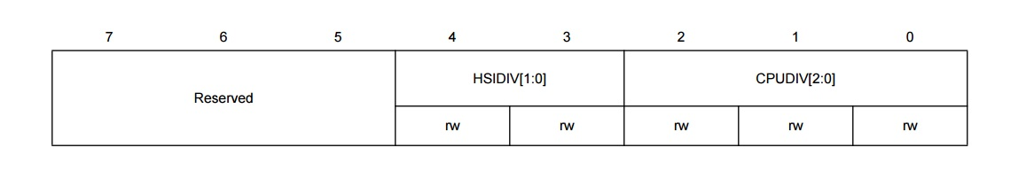

Trong này có 2 phần cần chú ý là HSIDIV và CPUDIV  
HSIDIV là chọ hệ số chia cho Fmaster từ HSI ( Hight Speed Internal - Là tần số dao động cao bên trong chip - dao động nội 16MHz )  
Trong STM8 nó có 2 bộ dao động nội là HSI và LSI ( LSI nó chỉ nó 128KHz )  
HSIDIV là chọ hệ số chia tần cho Fmaster với nguồn tần số lấy từ HSI  
Fmater nó là tần số dao động chủ. Từ Fmaster nó sẽ đi vào CPU và ra các ngoại vi khác củaSTM8 như  TIMER, UART, SPI, I2C ...  
CPUDIV là chọn hệ số chia tần cho FCPU với tần số nguồn vào lấy từ Fmaster

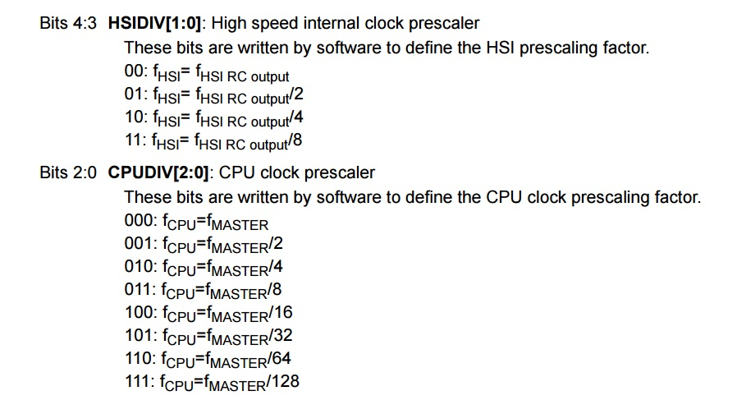

Như đã thấy FCPU = Fmaster / CPUDIV.  
Giá trị của CLK_CKDIVR khi mới cấp nguồn là 0x18, có nghĩa là  
HSIDIV đang nhận giá trị là 11 ( nhị phân ) => hệ số chia là 8.  
Còn CPUDIV là 000 (nhị phân) => Hệ số chia là 1.  
Khi đó Fmaster = 16MHz / 8 = 2MHz  
Còn FCPU = Fmaster / 1 = 2MHz.  
Hay khi mới cấp nguồn chíp chạy ở tần số 2MHz.  
Vậy để chíp chạy Max tốc độ thì chỉ cần cho 2 cái hệ số chia này là nhỏ nhất =>CLK_CKDIVR = 0x00.  
Áp dụng vào Code của Bài 2, các bạn thử thay CLK_CKDIVR = 0x18 và CLK_CKDIVR = 0x00 xem khác nhau như nào